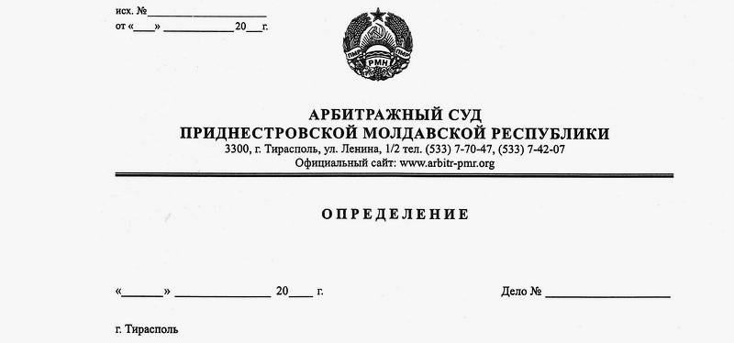

О принятии кассационной жалобы

19 апреля 18 61/18-07к

Судья, заместитель Председателя Арбитражного суда Приднестровской Молдавской Республики Кириленко А. В., рассмотрел кассационную жалобу ООО «Екипамед Интер», г. Бендеры, ул. Мичурина, д. 5 «а», кв. 30, на решение Арбитражного суда ПМР от 29 марта 2018г., по делу №95/18-03, по заявлению ООО «Екипамед Интер», о признании недействительным ненормативного акта (Предписания от 30.11.2017 г.) Налоговой инспекции по г. Бендеры, г. Бендеры, ул. Калинина, д. 17.
Принимая во внимание достаточность оснований для принятия и рассмотрения кассационной жалобы в судебном заседании, руководствуясь ст.139;145 АПК ПМР, ОПРЕДЕЛИЛ
- Принять кассационную жалобу ООО «Екипамед Интер», на решение Арбитражного Суда ПМР от 29 марта 2018г., по делу №95/18-03, к производству.
- Назначить дело к судебному разбирательству на 15 мая 2018 г., на 14 часов, 00 минут, в здании Арбитражного суда ПМР по адресу ул. Ленина, 1/2 кабинет 202.
- Налоговой инспекции по г. Бендеры, предлагается, в срок до 14 мая 2018 г., представить отзыв на кассационную жалобу и доказательства отсылки копии отзыва ООО «Екипамед Интер».
- Явку лиц, участвующих в деле, в судебное заседание, признать обязательной.

Судья, заместитель Председателя
Арбитражного суда ПМР А. В. Кириленко

